Ratón Ciervo
Preferencias de hábitat preferidas:
- Prefiere pastizales, bosques y matorrales
- Necesita refugio para esconderse de los depredadores
- Suele vive cerca de fuentes de alimento como semillas y bayas
Hogar de hábitat potencial:
Una pequeña madriguera debajo de un tronco o dentro del tocón de un árbol
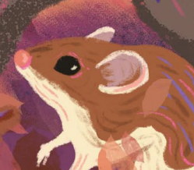
Carpintero Bellotero
Preferencias de hábitat preferidas:
- Prefiere bosques de roble y pinos
- Necesita árboles con agujeros para anidar
- Prefiere áreas con muchas bellotas para almacenar alimentos
Hogar de hábitat potencial:
Un árbol con muchos agujeros para guardar bellotas y anidar.
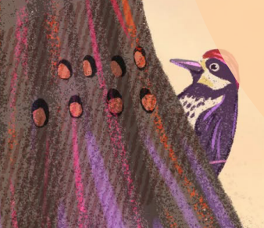
Tecolote del Oeste
Preferencias de hábitat preferidas:
- Prefiere bosques y desiertos con cubierta arbórea
- Nidos en cavidades de árboles o agujeros abandonados de carpinteros
- Caza pequeños mamíferos y insectos en la noche
Hogar de hábitat potencial:
Un tronco de árbol ahuecado o una caja nido
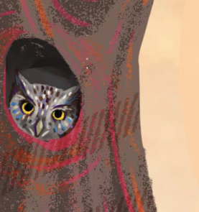
Ardilla Gris
Preferencias de hábitat preferidas:
- Vive en bosques, parques, y áreas urbanas con árboles
- Necesita árboles para trepar y alimentos como nueces y semillas
- Constuye nidos a gran altura del suelo para mayor seguridad
Hogar de hábitat potencial:
Un nido frondoso (llamado “drey”) en las ramas de un árbol alto
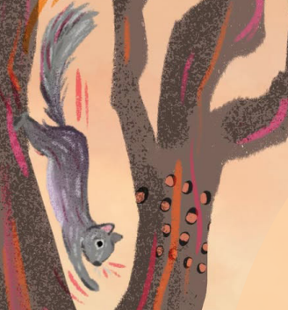
Puerco espín
Preferencias de hábitat preferidas:
- Vive en bosques, zonas rocosas y cerca del agua
- Prefiere árboles o cuevas para refugiarse
- Necesita lugares para esconderse durante el día y salir por la noche
Hogar de hábitat potencial:
Una guarida en una grieta rocosa o un tronco hueco
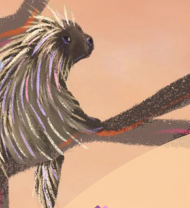
¡Eligir o crear tu propio animal!
Preferencias de hábitat preferidas:

Hogar de hábitat potencial:

